《中小学信息技术有效教学》读书汇报(3-2)
唐乔丽凡·那斯甫汗 201211012907
本章节将“操练教学法”与案例相结合，基本明确的向读者介绍了操练教学法的核心目标。 首先，操练法是以训练学生的操作技能为核心目标，突出了学生学习的主体性和主动性。
案例中，教学目标中强调“根据实际需要选择适当的方法将知识与技能灵活运用到自己的创作中，通过探索与尝试感受线条工具表现出来的美。”教学重点是曲线工具的用法，难点是灵活运用曲线工具创作出作品。首先老师通过提问学生有关课间活动的问题引入今天的学习内容，课件中非常简洁的曲线线条，表现出了课间活动中很常见的运动。这样直观明了的图片展现出曲线线条在画图中的简单利用，生动又贴切的图片内容能激发学生学习兴趣和学习动机，吸引学生的关注。之后进入了“学习新知”，也就是操练法具体步骤的第一步：讲解基本操作。教师可以采用讲授步骤、示范操作、学生演示、自学视频、自学网站、教程推送等方法，在此案例中，老师并没有直接进行示范操作，而是引导学生将学习直线的技能迁移到曲线的练习中，之后要求学生看书学习具体的操作步骤。老师这样的做法没有帮助学生打下一个很好基础，会有一部分迁移能力稍差的学生不能马上理解曲线具体画法，可能会使得后面的学习存在一定的困难，因此认为老师在操练法的第一步“基本操作讲解”存在问题。另外，老师要求学生完成练习后奖励自己一朵小红花，这一练习其目的是又一次的练习，符合操练法的“操练再操练”的本质，可以突出一本分同学的主动性，如果这一步设置在后面的练习内容应该是更合适的，而在这一部分扎扎实实的讲授基础知识，为之后的更多操练打下良好的基础。
在“实践操作”部分，老师强调了“曲线起点和终点的位置对于设计一个合理的构图很重要，先要确定好起点、终点的位置课件动画标示曲线起点和终点”，但是并没有相对应的强化练习，这一点可能需要稍作改进。“拓展提高”继续之前用曲线表现课间运动这个问题，难度明显有提高。事实上，完成这个画图任务需要学生首先进行一定的设计，然后才能很好地完成曲线画图，大家注意观察下面“北京奥运会运动图标”会发现，设计的过程并不是很简单的事情，对于大部分同学这首先会造成一定程度上的困扰。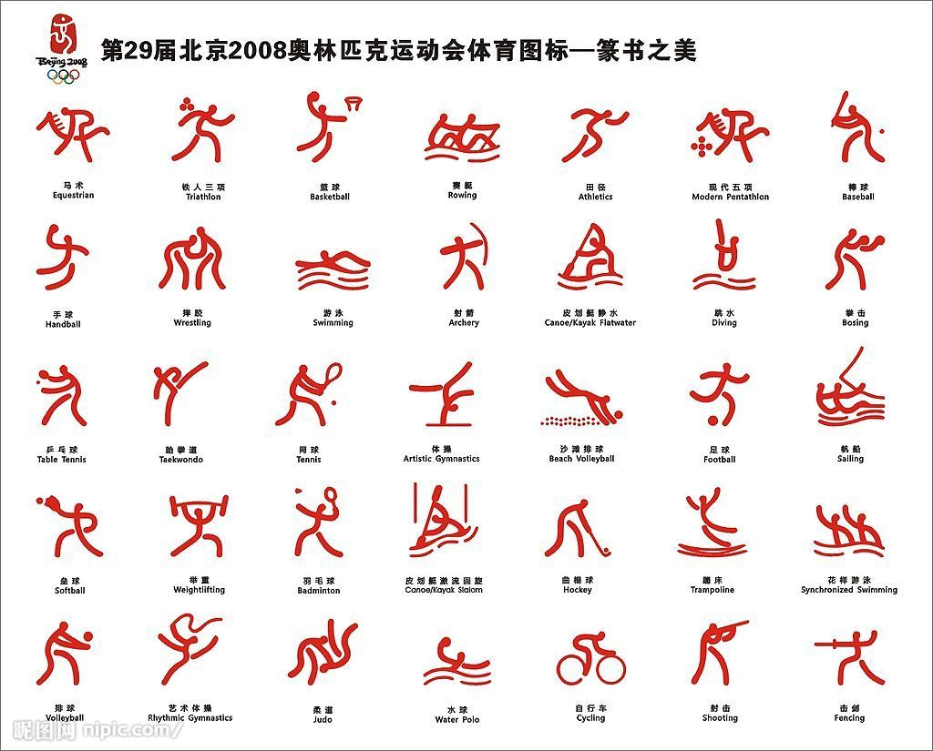
虽然这个只要学生完成简单的运动形式，但学生是有差异的，在不能确认学生掌握程度的情况下，这一项练习稍显不足。改进的话，可以要求大家欣赏别人已经设计出来的这些作品，然后进行模仿，之后再进行个人的创作，这样一来，学生的创作可能更加得心应手。
要知道每个学生的性格不同、认知方式不同，这导致其学习习惯也不同。对于信息技术的学习， 有的学生对老师讲授的部分和老师在演示的步骤还有很大的依赖，还有很多学生喜欢模仿，独立操作能力比较弱；也有的学生喜欢独立思考， 不愿意简单模仿， 自己探索和创新的欲望比较强烈，但是可能实际操作的能力不那么如意。针对这些情况， 教师给出的操练任务应该有所一定的层次和梯度。还要对独立操作能力弱的学生给予关注和指导。而对于操作能力强又不那么愿意模仿的学生，教师可通过其他方式促使他们学习。
操练法的几项原则中，如果老师能够很好的设置分层次的练习，就可以比较好的区别“操练法”与“任务驱动法”，淡化“任务”的概念，更多是给学生一些操练的练习时间，在操练中发现自己的兴趣点，从而有跟多的自己创作的空间。分层次的操练并不一定是难度不同的操练，还可以有数量的差异、解题方法的差异等。案例中，老师虽然没有“一刀切”的布置作业，但是依然不能够明显的体现出层次性。老师在评价部分做的很出色，让学生认真分析自己的作品情况，根据分析出来的的优缺点，学生可以有针对性地选择练习进行提高和巩固，对自己遗漏或掌握不牢固的部分进行补偿，已经会了的就不必再去重复，大大减轻了学生的负担。

